Zimní a vánoční tradice a zvyky

Vánoce jsou jedny z nejvýznamnějších svátků roku. Je to především příjemný čas strávený s rodinou.

Adventní věnec
, 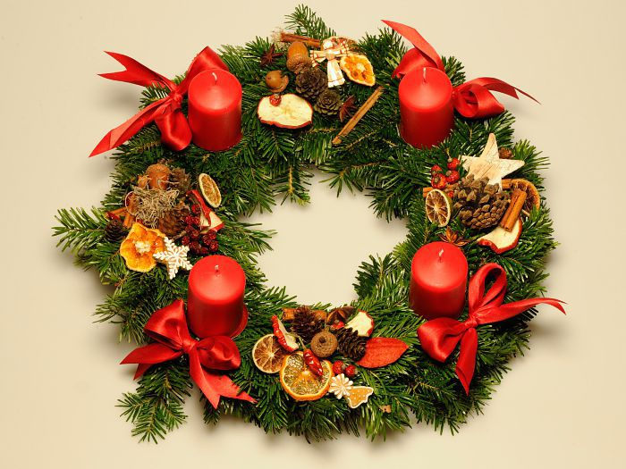
Příprava na Vánoce nebo-li advent začíná hned po svátku svatého Ondřeje, tj. 30. listopadu.
Oblíbená je tradice adventních věnců. Ty mají své kořeny v Hamburku okolo roku 1850. Původně měl adventní věnec 24 svící, dnes má většinou jen čtyři. První se zapaluje na Bronzovou neděli a po obědě se sfoukne. Další neděli – Stříbrnou hoří již svíce dvě. Třetí neděle je Zlatá a zapalují se tři. Čtyři svíce hoří na Štědrý den u večeře.
Svátek svaté Barbory
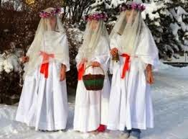
Barbora má svátek 4. prosince.
Dříve obcházely ženy v bílém oděvu domácnosti a nadělovaly dětem různé dárky. Říkalo se jim Barborky. V současnosti je mnohem oblíbenější trhání třešňových větviček, které mají vykvést do Štědrého dne. Dříve z toho svobodná děvčata poznávala, zda se příští rok vdají či ne.
Mikuláš
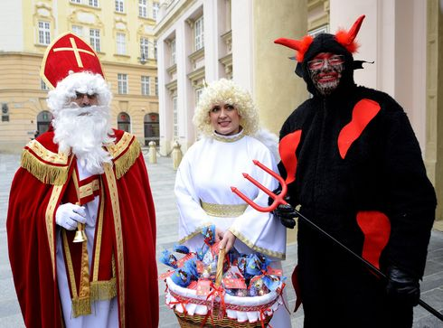
Mikuláš slaví 6. prosince, ale chodí již večer 5. prosince spolu s čertem a andělem. Dříve děti dostávaly jablka, ořechy nebo uhlí, dnes to jsou malé dárečky, které potěší i ty větší.
Svátek svaté Lucie
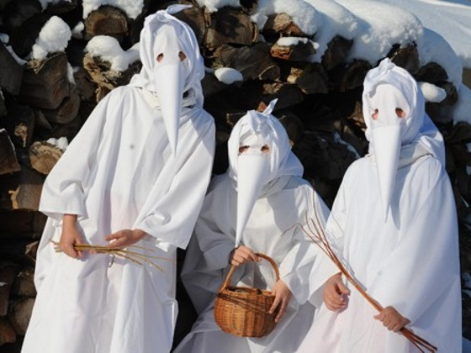
13. prosince chodila skupina žen v bílém se začerněnými obličeji. To byly Lucky, které na rozdíl od Barborek moc hodné nebyly. V domech kontrolovaly čistotu.
Štědrý den, 24. prosince
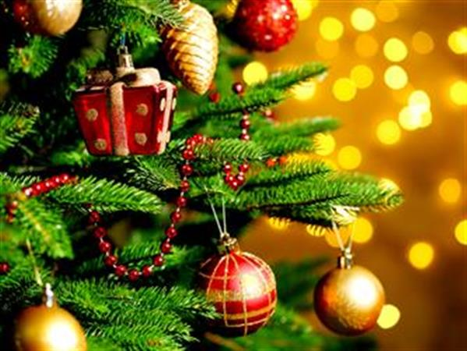 Tento den má nejvíc pověr a tradic z celého roku.
Celý den by se měl držet půst, aby člověk viděl zlaté prasátko.
Večer se kolem stolu schází celá rodina, někde se nechává jedno místo s talířem pro rodinné příslušníky mimo domov nebo zemřelé.
Vše mělo být na dosah ruky, aby ani hospodyně nemusela vstávat od stolu. Večeře začínala motlitbou, dnes spíše přípitkem. Tradiční pokrm luštěniny vytlačil později kapr. Nechyběla ani rybí polévka, jablka, ořechy. Po večeři si každý rozkrojil jablko. Pokud byl jádřinec ve tvaru hvězdy, znamenalo to štěstí a zdraví. Zbytky štědrovečerní večeře se zakopávaly v sadě, na mezi a pod prahem pro lepší úrodu a ochranu domu. Také se lilo rozpuštěné olovo do vědra s vodou a z tvaru se hádal osud. Další zvyk bylo pouštění malých lodiček se skořápek ořechů a malých svíček. Tato zábava byla hlavně dětská, a tak se z výsledku závodu lodiček usuzovalo zdraví dítěte. Svobodná děvčata házela střevícem za hlavu a pokud padl špičkou ze dveří, čekalo jí opuštění domu.
Po večeři se zpívaly koledy, navštěvovalo se a o půlnoci se chodilo na slavnostní mši.

Svátek svatého Štěpána
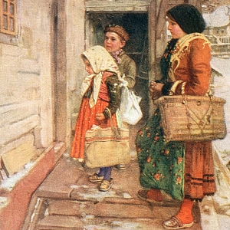 Druhý svátek vánoční, 26. prosince, chodily děti po koledě a mládež se scházela v hospodě. Také odcházeli ze služby čeledíni a děvečky.
Svátek svatého Silvestra
 Už z předkřesťanských dob v Čechách přetrvával obyčej lidových veselic. Podle lidové pověry hospodyně nesměla přes silvestrovskou noc nechat viset prádlo, jinak by někdo zemřel.
Tři králové 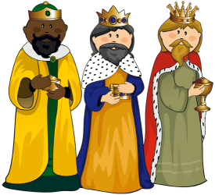
Tento den obcházeli tři chlapci převlečeni za tři krále – Kašpara, Melichara a Baltazara a přáli vše nejlepší a hodně zdraví. Svěcenou křídou označovali domy, které navštívili. Koledou Tří králů skončila doba vánočních svátků.
Eva Řezníčková

